Для демонстрации данного алгоритма предоставлен следующий код.

Файл WIRE.cpp без функций соединения с другими процессами.

while (TRUE)

{

while (cbRead1 == 0 && cbRead2 == 0)

{

ReadFile(hNamedPipe1, szBuf1, BUFSIZ, &cbRead1, NULL);

ReadFile(hNamedPipe2, szBuf2, BUFSIZ, &cbRead2, NULL);

}

int timeSleep = 1000;

if (cbRead1 != 0)

{

cout << "open collision window (" << (double)timeSleep / 1000 << ") sec:" << endl;

while (cbRead2 == 0 && timeSleep > 0)

{

if (timeSleep % 500 == 0)

{

cout << (double)timeSleep / 1000 << " sec..." << endl;

}

ReadFile(hNamedPipe2, szBuf2, BUFSIZ, &cbRead2, NULL);

timeSleep--;

Sleep(1);

}

cout << "close collision window" << endl;

if (cbRead2 == 0)

{

WriteFile(hNamedPipe2, szBuf1, BUFSIZ, &cbWritten2, NULL);

WriteFile(hNamedPipe1, szBuf1, BUFSIZ, &cbWritten1, NULL);

ReleaseSemaphore(hSemaphore1, 1, NULL);

ReleaseSemaphore(hSemaphore2, 1, NULL);

}

else

{

strcpy_s(szBuf1, "collision");

WriteFile(hNamedPipe1, szBuf1, BUFSIZ, &cbWritten1, NULL);

strcpy_s(szBuf2, "collision");

WriteFile(hNamedPipe2, szBuf2, BUFSIZ, &cbWritten2, NULL);

ReleaseSemaphore(hSemaphore1, 1, NULL);

ReleaseSemaphore(hSemaphore2, 1, NULL);

}

cout << "otpravil" << endl;

}

else

{

cout << "open collision window (" << (double)timeSleep / 1000 << ") sec:" << endl;

while (cbRead1 == 0 && timeSleep > 0)

{

if (timeSleep % 500 == 0)

{

cout << (double)timeSleep / 1000 << " sec..." << endl;

}

ReadFile(hNamedPipe1, szBuf1, BUFSIZ, &cbRead1, NULL);

timeSleep--;

Sleep(1);

}

cout << "close collision window" << endl;

if (cbRead1 == 0)

{

WriteFile(hNamedPipe2, szBuf2, BUFSIZ, &cbWritten2, NULL);

WriteFile(hNamedPipe1, szBuf2, BUFSIZ, &cbWritten1, NULL);

ReleaseSemaphore(hSemaphore1, 1, NULL);

ReleaseSemaphore(hSemaphore2, 1, NULL);

}

else

{

strcpy_s(szBuf1, "collision");

WriteFile(hNamedPipe1, szBuf1, BUFSIZ, &cbWritten1, NULL);

strcpy_s(szBuf2, "collision");

WriteFile(hNamedPipe2, szBuf2, BUFSIZ, &cbWritten2, NULL);

ReleaseSemaphore(hSemaphore1, 1, NULL);

ReleaseSemaphore(hSemaphore2, 1, NULL);

}

cout << "otpravil" << endl;

}

cbRead1 = 0;

cbRead2 = 0;

}

Файл COMP1.cpp без функций соединения с другими процессами.

cout << "PRESS KEY TO START THE STATION 1!" << endl;

char* startMessage = "MESSAGE FROM FIRST STATION";

strcpy_s(szBuf, startMessage);

rewind(stdin);

_getch();

for (int attempt = 0; attempt < 10; attempt++)

{

cout << endl;

Sleep(1);

strcpy_s(szBuf, startMessage);

int timeDelay = delay(100, 100 * pow(2, attempt));

cout << timeDelay<<endl;

Sleep(timeDelay);

WriteFile(hNamedPipe1, szBuf, BUFSIZ, &cbWritten, NULL);

WaitForSingleObject(hSemaphore1, INFINITE);

while (cbRead == 0)

{

ReadFile(hNamedPipe1, szBuf, BUFSIZ, &cbRead, NULL);

}

if (strcmp(szBuf, "collision") == 0)

{

cout << "collision" << endl;

cbRead = 0;

continue;

}

else

{

cbRead = 0;

if (strcmp(startMessage, szBuf) == 0)

{

cout << "Our message is sended. Wait for another message:"<<endl;

while (cbRead == 0)

{

ReadFile(hNamedPipe1, szBuf, BUFSIZ, &cbRead, NULL);

}

cout << szBuf << endl;

system("pause");

return 0;

}else

{

cout << "Find a message:" << endl;

cout << szBuf << endl;

ReadFile(hNamedPipe1, szBuf, BUFSIZ, &cbRead, NULL);

cbRead = 0;

if (strcmp(startMessage, szBuf) == 0)

{

cout << "Our message is sended." << endl;

system("pause");

return 0;

}

attempt--;

continue;

}

}

cbRead = 0;

}

cout << endl << "All attempts were used. Can't send the message." << endl;

Файл COMP2.cpp идентичен COMP1.cpp за исключением названий соответствующих переменных и передаваемого сообщения.

В данном коде присутствуют 3 процесса, 2 из которых представляют взаимодействующие станции (COMP1 и COMP2) и канал их взаимодействия (WIRE). При передаче сообщения от одной станции другой в первую очередь оно попадает в WIRE, где открывается окно коллизий – период, во время которого может произойти коллизия.

Процесс COMP1



Процесс WIRE

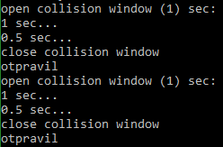

Процесс COMP2

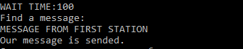

Если коллизия не произошла, то станция, передав сообщение, просто выжидает ответного сообщения от другой станции.

Процесс COMP1

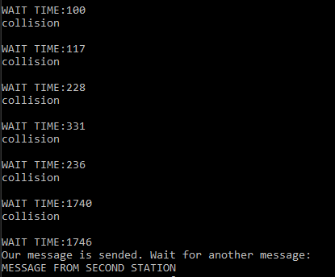

Процесс WIRE

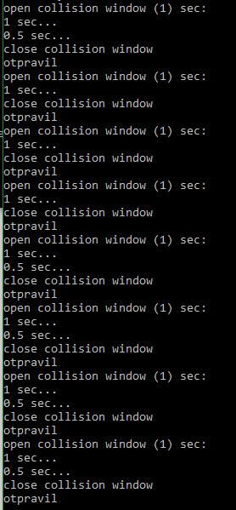

Процесс COMP2

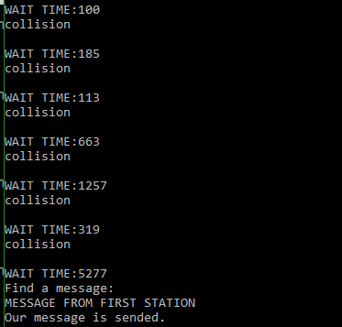

Если коллизия всё-таки происходит, то станциям возвращается сообщение об этом, и они выжидают случайное время для предотвращения, которое отображается как WAIT TIME перед сообщением collision в процессах. Это происходит до того момента пока не закончатся попытки либо сообщения не будут переданы.